Speluitleg:
Het is de dag van de pokemon en deze zondag is het de ultieme dag om eens te proeven hoe het is een pokemonmeester te zijn. Leider Jonah (alias naam zelf kiezen) Ali (naam zelf kiezen) en roeft (naam zelf kiezen) zullen julie daar bij helpen.

Doel:
De basispokemons zitten verstopt rond de scheve villa om deze te vangen zijn er 2 pokemonballen nodig. Iedereen krijgt 1 pokemonbal dus moeten iedereen eerst een spel spelen om nog een pokemonbal te verdienen.
Daarna kan iedere deelnemer kiezen of ze 3 moeilijke meerkeuzevragen beantwoorden: 1 juist antwoord verdienen ze 1 bal. Of een minigame spelen ( 1 game is 1 bal waard).

Om je pokemons te evalueren moeten ze 10 pokemonballen geven aan de pokedokter. Ze kunnen die verdienen door te kiezen om een spelletje te spelen of 3 moeilijke meerkeuzevragen juist te beantwoorden. Per vraag krijgen ze 1 pokemonbal. Je kan een pokemonbal verliezen door een vraag verkeerd te beantwoorden of een spelletje niet goed uit te voeren.

Om pokemons met elkaar te ruilen moet men vragen beantwoorden over de pokemon die ze willen hebben. Ook 3 vragen, Alle 3 juist is pokemon ruilen.

De leiders zelf hebben Legendary pokemons. Na het 4 uurtje krijgen de deelnemers in de pokemon academy de kans om elke leider te verslaan, daarvoor mag iedereen keizen welke leider er wordt uitgedaagt en welke pokemon ingezet kan worden.
Om de legendary te vangen moet iedere deelnemer met zijn pokemon 5 Vragen kunnen beantwoorden per vraag krijgen ze een pokemonbal. Er zijn om iedere lagandary te verlsaan 10 levens nodig. Alle vragen fout is eigen pokemon dood.
Ze kunnen hun Babypokemons of hun Evaluatiepokemons gebruiken. De levens komen overeen met de ballen op de foto.

Opdrachtjes voor pokemonballen :
Kan water drinken
Binnen 10 seconden 5 kegels tikken
Breng de ene knikker bij de andere met een lepel
10 Kangoeroesprongen
7 keren touwtje springen
Beide veters knopen
Zo goed mogelijk snoekepier nadoen
Wat is er verdwenen
Alle leiders opnoemen

Vragen voor pokemonballen:
https://raadsels.nu/quizvragen-makkelijk/

Beginner Pokémon
Togepi
Piplup
Chingling
Azurill

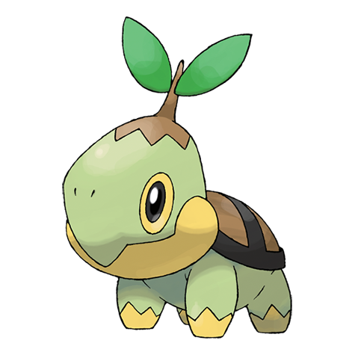
Turtwig

Teddiursa

Crookey

Chimchar

Torchic
Pichu

Evaluatie van de Pokemons 5 pokemonballen

PIKACHU
Prinplup

Monferno
Thwackey
Marill
Togetic
Grotle
Ursaring

Combusken

Chimecho

Evaluatie max 10 pokemonballen
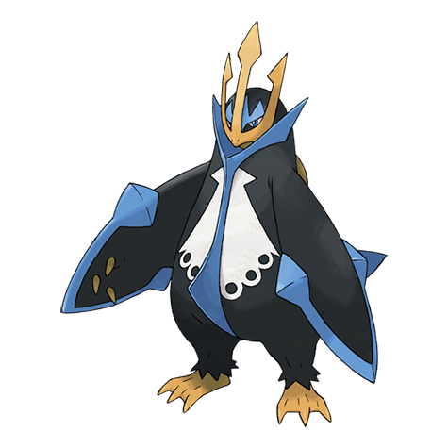
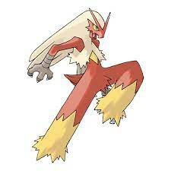

Blazeken
EMPOLI

Infernape
CHIMEKNALL

Torterra

Rillaboom

Ursuluna

Togekiss
Azumarill
Raichu

Pokemon van de leiders
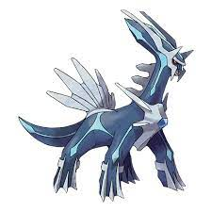
Dialga

Mewtwo

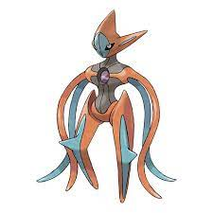
Deoxys

